新闻稿
Worldhotels | 世尊国际酒店及度假村推荐六间酒店欢度年末佳节
精选酒店遍及热带和寒带地区，带来风格各异的出游之选

（新加坡，2017年12月11日） — 各具特色的冬夏两季堪称旅游绝佳时机，Worldhotels | 世尊国际酒店及度假村特意精选多间洋溢浓厚冬意或夏日风情的酒店，宾客可在滑雪后窝在壁炉前取暖，或在热带国家享受和煦惬意的日光浴，缔造精彩难忘的岁末假期。

2017年12月1日至2018年2月28日期间，凡入住两晚或以上的宾客即可享有低至最优惠房价八折的礼遇。房价已包括早餐，并可赚取500飞行里数或Worldhotels|世尊国际酒店及度假村的Peakpoints | 峰赏忠诚客户奖励计划积分。请即登上https://www.worldhotels.com/special-offers/celebrate-differently-promotion或透过其他途径预订「Celebrate Differently」特别优惠。

泰国布吉艾曼腾拉养身度假村 — 体验最焕发身心、冷热交融的水疗护理
布吉获公认为全球最佳热带旅游胜地，美不胜收的雪白沙滩和灿烂阳光深得游客欢心。艾曼腾拉养身度假村(Amatara Wellness Resort)更设有全布吉唯一一间「泰式土耳其浴室」（Thai Hammam），呈献冠绝同侪的水疗护理。项目首先洁净和按摩身体，然后以水、蒸气、热石床和冰疗缔造冷热交替的舒适享受。今个冬日佳节，亲临艾曼腾拉养身度假村领略别树一格的泰式土耳其水疗呵护，神清气爽地迎接新一年。

澳洲Stamford Plaza Melbourne — 高空鸟瞰澳洲名胜「十二门徒石」和大洋路
年末佳节连连，宾客可趁着长假期畅游墨尔本，沿着大洋路欣赏迷人海岸线，一睹巍峨壮观的「十二门徒石」，更可选乘直升机将宏伟风光尽收眼底。墨尔本正值风和日丽之际，中午时分温度将攀升至摄氏24度，徐徐海风和温暖阳光令人陶醉不已。坐落于城市心脏地带的墨尔本斯坦福广场酒店 (Stamford Plaza Melbourne)四通八达，邻近墨尔本其他著名景点，实乃访客的不二之选。

新加坡福康宁酒店 — 在炎炎夏日尽尝丰富街边香辣佳肴
岛屿国家新加坡一年四季阳光普照，每天日照时间长达12小时，为钟情热带气候的旅客提供出游完美之选。新加坡融会多元种族，将不同地方的经典香辣名菜共冶一炉，包括辣椒蟹、各款咖哩美馔、叻沙及麻辣火锅。新加坡福康宁酒店 (Hotel Fort Canning)位处狮城市中心，周边云集众多地道美食，酒店餐厅亦提供多道当地传统惹味佳肴。

瑞士弗莱明斯苏黎世酒店 — 在阿尔卑斯山畅享滑雪之乐
今年岁晚，好动旅客可登上宏伟的阿尔卑斯山，领略在零下严寒滑雪的刺激滋味。12月适逢瑞士浪漫醉人的雪季，延绵山脉白雪盖顶，堪称观光及滑雪的最佳时机之一。瑞士弗莱明斯苏黎世酒店 (Fleming's Hotel Zurich)毗邻多个难度不同的滑雪坡，无论新手老手皆可享受无穷乐趣，堪称游历瑞士的下榻首选。此外，该国亦坐拥57个高逾四千米的壮丽山峰，数量冠绝全球。

美国纽约The Kimberly Hotel — 在Rockefeller Centre的The Rink溜冰场领略冬日乐趣
溜冰是纽约冬日期间不可错过的活动，访客和纽约市民每逢冬天便纷纷前往Rockefeller Centre的The Rink溜冰场上一展身手，场内的亮灯圣诞树装饰亦洋溢浓厚节日气氛。游客可趁机大玩花式溜冰，翩翩起舞迎接美好的2018年。The Kimberly Hotel距离滑雪场仅10分钟步程，享负盛名的纽约时代广场亦只有咫尺之遥。

香港九龙海逸君绰酒店 — 走进世上最奇妙的冬日梦幻国度
今个冬天，香港迪士尼乐园将化身为冬日魔法仙境，园内耸立着铺满白雪的大树，七彩灯光闪亮迷人，圣诞颂歌乐韵飘扬，宛如梦想中的童话国度。多个家传户晓的卡通角色将换上圣诞服装，与宾客近距离互动交流，共享欢乐时光。乐园今年将首度呈献大型圣诞歌舞汇演，圆场时更洒下动人飘雪，令人倾心不已。香港九龙海逸君绰酒店 (Harbour Grand Kowloon)地理位置优越，可轻松前往香港其他热门景点，为香港迪士尼乐园游客带来完美的住宿选择。

[完]

Worldhotels | 世尊国际酒店及度假村简介：

- Worldhotels | 世尊国际酒店及度假村致力提升全球独立酒店的优势。集团于业内拥有超过45年卓越经验，旨在为别具个性和特色的高级酒店提供销售和分销方案以及咨询服务。此国际品牌云集350家别树一帜的独立酒店，遍及六大洲50多个国家，为精明的商务及休闲旅客缔造正宗地道的下榻体验。

- Worldhotels | 世尊国际酒店及度假村推出一系列解决方案，让旗下酒店既可享有全球品牌的优势，同时亦可维持自身的独立性。其丰富多元的产品和服务包括：全球行销、销售、培训服务、优质体验评估、酒店业务咨询、营运支援、电子商贸服务，以及最先进的分销与科技系统。Worldhotels | 世尊国际酒店及度假村凭着忠诚客户奖励计划Worldhotels Peakpoints峰赏、19家航空公司的飞行常客奖励计划，以及众多声誉卓著的合作伙伴，在独立酒店业中保持强劲的竞争力。

- Associated Luxury Hotels是Worldhotels | 世尊国际酒店及度假村的母公司。作为Worldhotels | 世尊国际酒店及度假村与Associated Luxury Hotels International (ALHI) 的持有者和经营者，Associated Luxury Hotels是举足轻重的全方位服务型「软品牌」，提供一系列全球销售组织服务、连线性广泛的订房管道方案，以及强大的销售和行销基础。

预订或了解详情，请浏览Worldhotels | 世尊国际酒店及度假村官方网页worldhotels.com。如需索取图片，请发送电邮至alow@worldhotels.com 。

如需了解最新资讯，请关注Worldhotels | 世尊国际酒店及度假村的Facebook及Twitter帐号：
www.worldhotels.com/facebook
www.worldhotels.com/twitter

此新闻稿由嘉希传讯代表Worldhotels | 世尊国际酒店及度假村集团发布。

如需查询Worldhotels | 世尊国际酒店及度假村更多详情或索取高清图片，请联络：

GHC Asia嘉希传讯 (新加坡) Worldhotels | 世尊国际酒店及度假村
Lynn Koh 女士 Ash Low先生
电话：65 6723 8161 电话：65 6227 5535
电邮：lynn.koh@ghcasia.com 电邮：alow@worldhotels.com

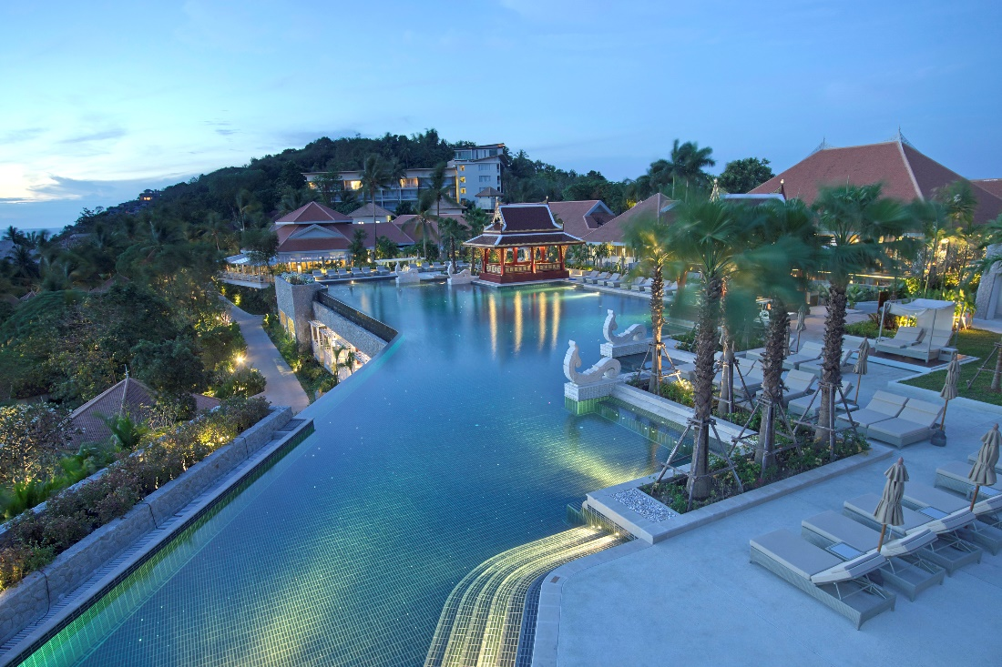
泰国布吉艾曼腾拉养身度假村 (Amatara Wellness Resort)

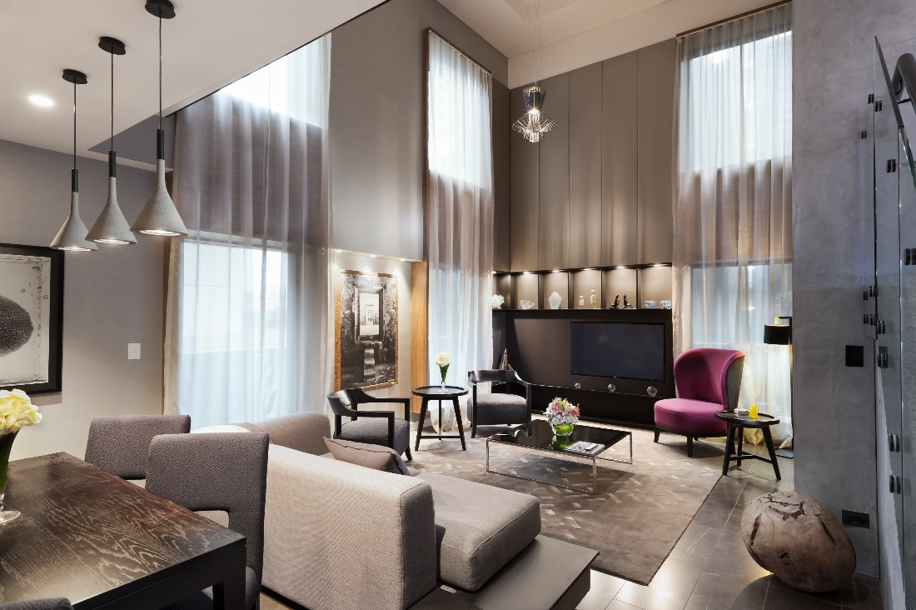
澳洲墨尔本斯坦福广场酒店(Stamford Plaza Melbourne)

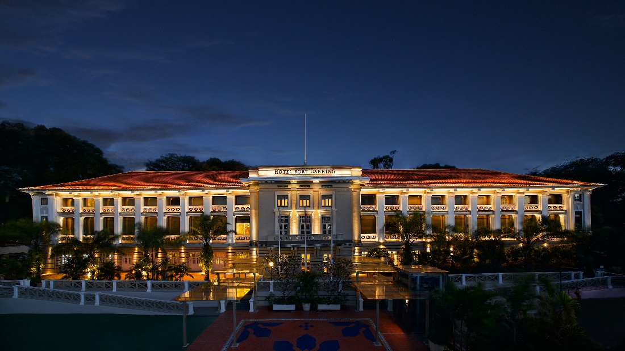
新加坡福康宁酒店 (Hotel Fort Canning)

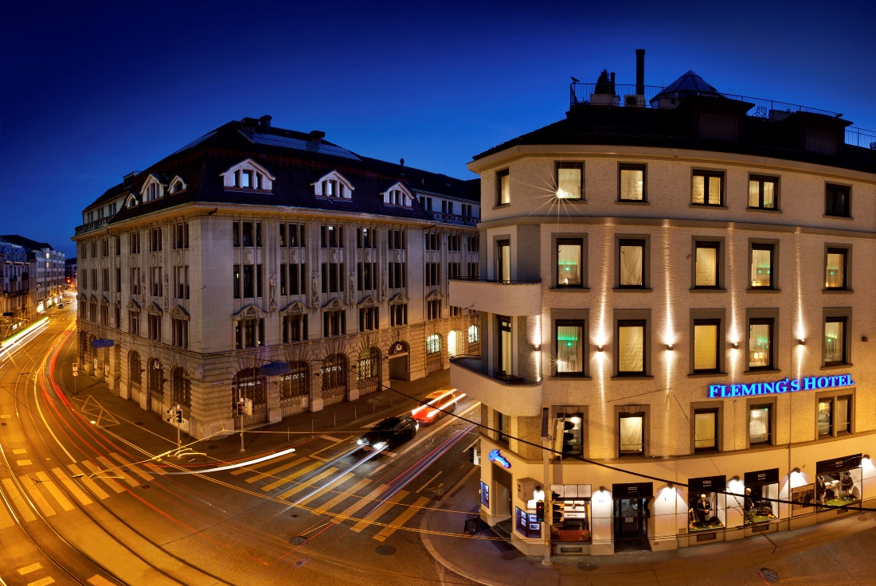
瑞士弗莱明斯苏黎世酒店 (Fleming’s Hotel Zurich)

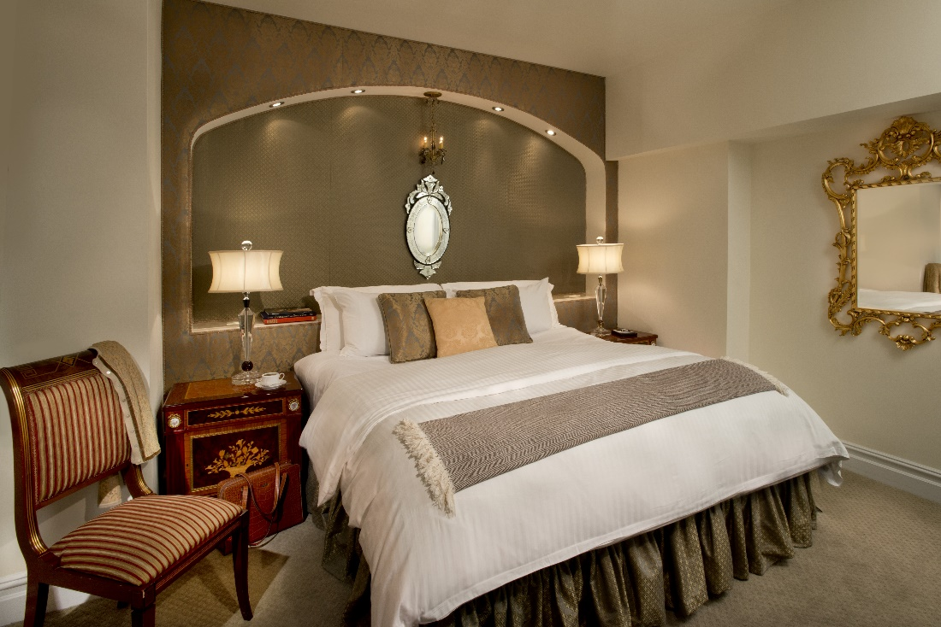
美国纽约The Kimberly Hotel
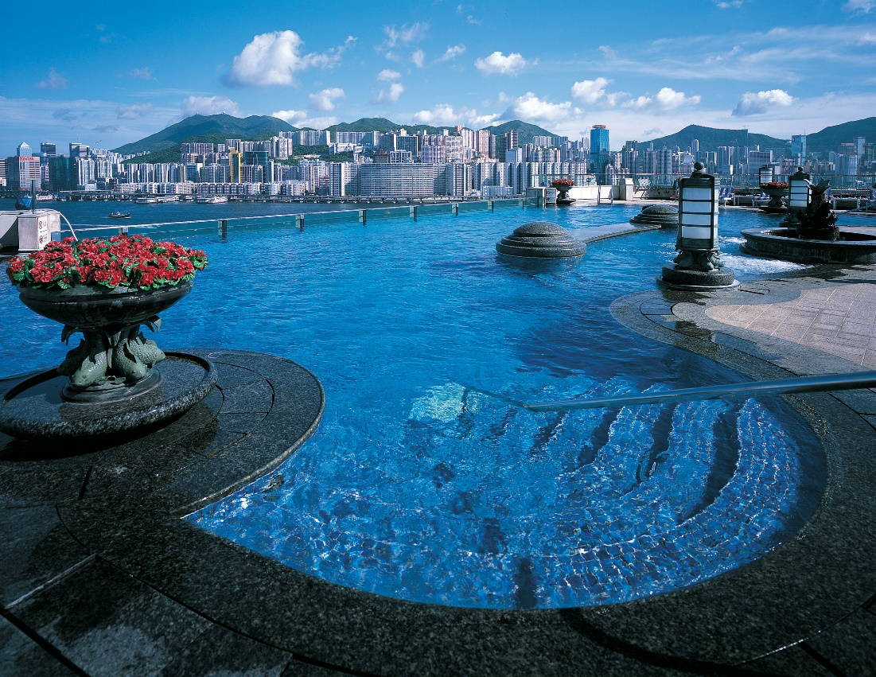
香港九龙海逸君绰酒店 (Harbour Grand Kowloon)

